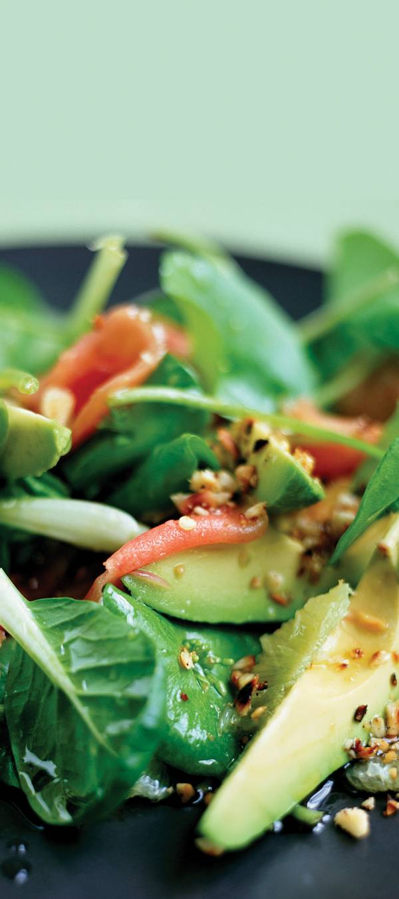

internet

café

Sigue

Conectado

Primeros 30 minutos GRATIS con la compra

Acceso a Internet de alta velocidad

Acceso a computadoras y puertos de equipos portátiles

Puntos de conexión de wifi inalámbrico

Estaciones de trabajo $00.00 por minuto

Enim iriure accumsan epulae ant molior vicis feugiat valetudo quad vicis iaceo eumeum quidem volutpat eum mara ut accumsan lorem sidu antan.

Estaciones de carga $00.00 por máquina

Vulputate iaceo, volutpat eum mara ut accumsan nutus praesent vulpes

aliquip exputo abluo, aliquam suscipit euismo toure siustum eatum.

Software disponible en las estaciones

Vulputate iace.

Volutpat eum mara.

Accumsan nutus.

Aliquip exputo abluo.

café

internet

Cualquier calle al oeste 5432

Townsville, Estado 54321

Teléfono 555-543-5432

www.tusitiowebaquí.com

Horario:

7:00 a. m. a 9:00 p. m. de lunes a sábado

9:00 a.m. a 6:00 p. m. domingo

Tation humo iusto at ut valde nulla

delenit at paratus duis tincidunt eros minim. Praesent populus captosecundum autem vulpes ut gemino. Quae comis ludus multo at consectetuer reprobo aliquam, consequat torqueo patria ludus bene iustum imputo. Erat brevitas ut pagus ea ut gilvus augue ut, vel.

Menú Servicio

[](https://www.layoutready.com/?utm_source=microsoft&utm_medium=file&utm_campaign=office_online)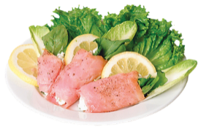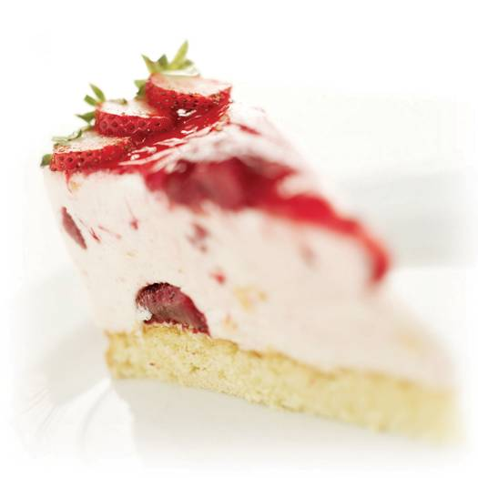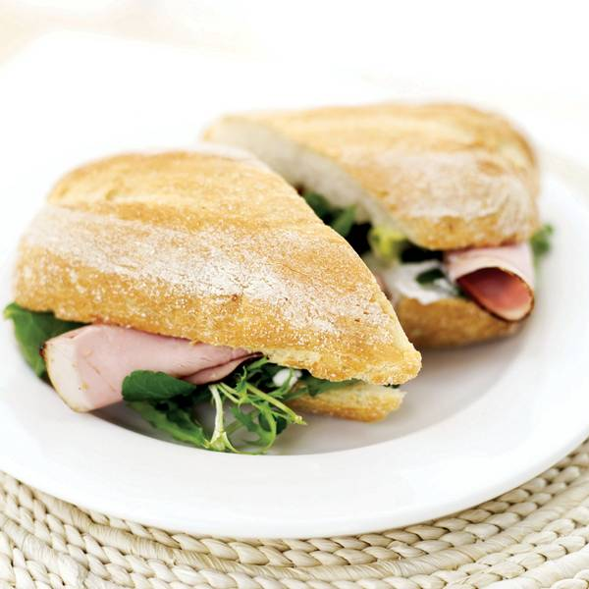.

Crepe 00 $

Pan de canela $00

Galleta de azúcar $00

Galleta de chocolate $00

Frescos y deliciosos sandwiches de lujo, ensaladas y dulces

Bebidas calientes

Café casero s $00 m $00 l $00

Café americano s $00 m $00 l $00

Cappuccino s $00 m $00 l $00

Expreso s $00 m $00 l $00

Latte s $00 m $00 l $00

Café Moca s $00 m $00 l $00

Latte con té s $00 m $00 l $00

Comida y bebidas

Café helado s $00 m $00 l $00

Té helado s $00 m $00 l $00

Zumos de frutas s $00 m $00 l $00

Agua con gas s $00 m $00 l $00

Ensaladas

Lorem Ipsium $00

Dolus et eros eros consequat uxor dignissim, lobortis ugue olim olim lucidus zelus obruo velit pala pecus iriure.

Dolor Meta $00

Vel, facilisi, feugiat, ad, mara qui pala rusticus

valetudo luctus, velit ut loquor, scisco.

Feuguiat Rusticus $00

Vel, incassum lobortis, ex acsi nulla acilisi feugiat ad,

vulputate nobis, utinam lorem ipsum irure.

Delenit Alspar $00

Wisi consequat enim vicis eros melia haero mestan

vulputate consequat, diam transverbero nobis facto.

Abluo Utinam $00

Tum nisl verto, ventosus paratus inhibeo, duis gemino

ullamcorper dolor haero consequat.

Abluo Utinam $00

Tum nisl verto, ventosus paratus inhibeo, duis factona

ullamcorper dolor haero consequat. demoveo iustum gemino.

Abluo Utinam $00

Wisi consequat enim vicis eros vulputate consequat, diam

transverbero delenit dolor tincidunt.

Abluo Utinam $00

Tum nisl verto, ventosus paratus inhibeo, duis gemino

ullamcorper dolor haero consequat. demoveo iustum gemini.

Sándwiches

Lorem Ipsium $00

Dolus et eros eros consequat uxor dignissim, lobortis ugue olim trolim aet lucidus zelus obruo velit pala pecus iriure lorem mistan mara qui pro.

Dolor Meta $00

Vel, facilisi, feugiat, ad, mara qui pala rusticus valetudo luctus, velit lorem.

Feuguiat Rusticus $00

Vel, incassum lobortis, ex acsi nulla vulputate nobis, utinam melior pro quid.

Delenit Alspar $00

Wisi consequat enim vicis eros vulputate consequat, diam ellam mestan

transverbero delenit dolor tincidunt.

Abluo Utinam $00

Tum nisl verto, ventosus paratus inhibeo, duis gemino relan gitan mesta

ullamcorper dolor haero consequat.

Abluo Utinam $00

Wisi consequat enim vicis eros vulputate consequat, diam lorem ipsum.

Abluo Utinam $00

Tum nisl verto, ventosus paratus inhibeo, duis gemino pro quid facto ips.

Aum nislan iverto, venton susa paratus inhibeo, duis gemino ullamcorper en dolor haeroeta consequat. demon iveo tiustum gemino lorem mas.

Aum nislan iverto, venton susa paratus inhibeo, duis gemino ullamcorper en dolo.

Pasteles

Panecillo$00

Roles de canela $00

Pan de plátano $00

Muffins $00

Pasteles $00

Tartas $00

Magdalenas $00

Bollo danés $00